PACE UNIFIED ENDPOINT MANAGEMENT
SOP-003
CÀI ĐẶT VÀ HARDENING
UBUNTU MANAGEMENT SERVER 24.04 LTS
Enterprise Implementation Guide
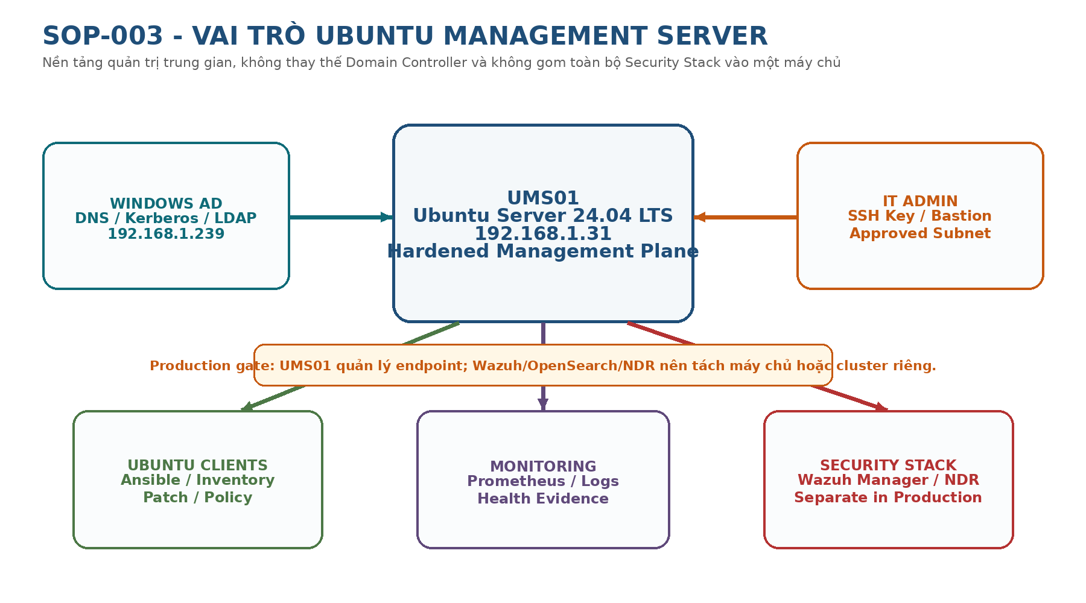
Mã tài liệu | PACE-UEM-SOP-003
Phiên bản | 2.0 FINAL
Hệ điều hành | Ubuntu Server 24.04 LTS (Noble)
Máy chủ mục tiêu | UMS01 - 192.168.1.31
Phân loại | PACE Internal Use
Ngày phát hành | 24/07/2026

KIỂM SOÁT TÀI LIỆU
Thuộc tính | Giá trị
Document Owner | IT Infrastructure Manager / PACE
Technical Owner | Linux & Endpoint Engineering
Approver | IT Manager / Change Advisory Board
Review Cycle | 12 tháng hoặc khi thay đổi Ubuntu LTS, network design hay security baseline
Supersedes | SOP-003_Install_Ubuntu_Management_Server_24.04_LTS.docx phiên bản cũ
Classification | Internal Use - không phát hành ra ngoài PACE

Lịch sử phiên bản
Phiên bản | Ngày | Mô tả thay đổi | Người phụ trách
1.0 | 24/07/2026 | Bản khởi đầu, nội dung chưa đủ mức triển khai | IT Infrastructure
2.0 | 24/07/2026 | Làm lại toàn bộ: installation, LVM, network, DNS, time, SSH, UFW, hardening, audit, backup, rollback và acceptance | PACE IT

Phê duyệt và ký xác nhận
Vai trò | Họ tên | Ngày | Chữ ký
Người soạn
Người kiểm tra kỹ thuật
Người phê duyệt change
Người nghiệm thu

TUYÊN BỐ THAY THẾ: Tài liệu v2.0 này thay thế toàn bộ SOP-003 phiên bản cũ. Không sử dụng bản cũ làm tài liệu triển khai hoặc nghiệm thu.

MỤC LỤC NỘI DUNG
- 1. Mục tiêu, phạm vi và kết quả đầu ra
- 2. Kiến trúc mục tiêu và nguyên tắc phân tách vai trò
- 3. Change management, prerequisites và readiness gate
- 4. Sizing phần cứng/VM và tiêu chuẩn nền tảng
- 5. Chuẩn bị ISO, firmware, BIOS/UEFI và kiểm tra tính toàn vẹn
- 6. Cài đặt Ubuntu Server 24.04 LTS từng bước
- 7. Thiết kế storage, LVM, mount options và dung lượng dự phòng
- 8. First boot, hostname, locale, timezone và inventory baseline
- 9. Cấu hình IP tĩnh bằng Netplan
- 10. DNS, FQDN, forward/reverse lookup và systemd-resolved
- 11. Đồng bộ thời gian với Domain Controller/PDC
- 12. Repository, cập nhật OS và package baseline
- 13. Tài khoản local, sudo, SSH key và hardening OpenSSH
- 14. UFW, Fail2Ban và network exposure control
- 15. Host hardening: AppArmor, sysctl, PAM và package minimization
- 16. Logging, journald, auditd và evidence management
- 17. Security updates, maintenance window và capacity guardrails
- 18. Backup, snapshot, recovery và rollback
- 19. Validation, acceptance test và bàn giao
- 20. Troubleshooting và runbook khẩn cấp
- Phụ lục A-F: file cấu hình, scripts, evidence, RACI và tài liệu tham chiếu
CHƯƠNG 1

MỤC TIÊU, PHẠM VI VÀ KẾT QUẢ ĐẦU RA
  - Định nghĩa chính xác những gì SOP-003 triển khai và những gì được chuyển sang SOP khác.

1.1 Mục tiêu kỹ thuật
Xây dựng UMS01 trên Ubuntu Server 24.04 LTS với cấu hình hệ điều hành chuẩn, IP tĩnh, DNS trỏ Domain Controller, đồng bộ thời gian, truy cập SSH an toàn, host firewall, logging/audit và baseline hardening. Sau SOP này, máy chủ phải đủ ổn định và có evidence để chuyển sang SOP-004 Join Active Directory.
- Chuẩn hóa build có thể lặp lại và kiểm toán được.
- Giảm attack surface trước khi cài Ansible, Cockpit, inventory hoặc agent bảo mật.
- Ngăn lockout do thay đổi mạng/SSH/UFW bằng cơ chế try, validate và rollback.
- Tạo local break-glass account có kiểm soát; user thông thường sẽ dùng AD sau SOP-004.
- Thiết lập log/audit đủ để truy vết thay đổi và làm đầu vào cho Wazuh/SIEM sau này.

1.2 Phạm vi bao gồm
Nhóm | Bao gồm trong SOP-003
Provisioning | VM hoặc physical server, firmware/UEFI, vCPU/RAM/disk/NIC
Operating system | Ubuntu Server 24.04 LTS, minimal package selection
Storage | LVM layout, mount point, swap, free VG
Network | Static IPv4, gateway, DNS, search domain, hostname
Security | SSH key, UFW, AppArmor check, sysctl/PAM baseline, Fail2Ban tùy chọn
Operations | Updates, journald, auditd, backup evidence, rollback
Acceptance | Preflight, health check, sign-off trước AD join

1.3 Không thuộc SOP-003
Hạng mục | Tài liệu thực hiện
Join domain realmd/SSSD/Kerberos | SOP-004
Ansible control node/AWX | SOP-005
Ubuntu Desktop golden image và join domain | SOP-006 trở đi
Wazuh Manager/OpenSearch/NDR | SOP Security/XDR riêng; production không cài chung UMS01
Asset Management application | DEV/SOP PACE-UEM Asset Platform
PXE/Autoinstall zero-touch | SOP Auto Deployment

QUYẾT ĐỊNH NAMESPACE: SOP-003 sử dụng domain hiện hữu pace.edu.vn và DNS 192.168.1.239. Việc tạo forest/domain mới local.pace là một dự án migration riêng, không thực hiện trong SOP này.

1.4 Definition of Done
☐ UMS01 boot bình thường sau tối thiểu hai lần reboot kiểm thử.
☐ IP 192.168.1.31 ổn định; default route và DNS đúng.
☐ Forward/PTR lookup đạt yêu cầu hoặc có ticket DNS đã được phê duyệt.
☐ Time synchronized và sai lệch với DC dưới ngưỡng vận hành Kerberos.
☐ SSH key login đạt; root login bị vô hiệu; mật khẩu chỉ giữ tạm nếu change plan yêu cầu.
☐ UFW active, deny inbound mặc định, chỉ mở SSH từ mạng quản trị.
☐ AppArmor active; auditd và persistent journald hoạt động.
☐ Không có failed systemd unit quan trọng; evidence bundle được lưu.
CHƯƠNG 2

KIẾN TRÚC MỤC TIÊU VÀ NGUYÊN TẮC PHÂN TÁCH VAI TRÒ

Hình 2-1. UMS01 là management plane trung gian; không thay thế AD và không nên gom Security Stack production.

2.1 Vai trò của UMS01
Vai trò | Mô tả | Trạng thái sau SOP-003
Linux management plane | Điểm điều phối cấu hình và vận hành Ubuntu endpoint | Nền OS sẵn sàng; Ansible cài ở SOP-005
Identity consumer | Sử dụng DNS/time/AD, không tự làm nguồn identity | Chưa join; chuẩn bị cho SOP-004
Administrative access | SSH key, least privilege, evidence logging | Đã cấu hình
Package/config repository | Lưu artifacts, roles, scripts sau khi phê duyệt | Mount point và thư mục chuẩn bị
Telemetry source | Xuất log/metric cho monitoring/SIEM | Local logging sẵn sàng; agent cài sau

2.2 Anti-pattern phải tránh
- Cài Domain Controller Samba/FreeIPA song song mà chưa có thiết kế identity migration.
- Cài Wazuh Manager, OpenSearch, Grafana, database, PXE và asset platform lên cùng UMS01 trong production.
- Cho phép SSH từ toàn bộ mạng người dùng hoặc Internet.
- Dùng DNS công cộng 8.8.8.8/1.1.1.1 trực tiếp trên NIC của máy sẽ join AD.
- Dùng một tài khoản Domain Admin cho automation hoặc lưu password trong script.
- Bỏ qua PTR record, NTP và kiểm tra hostname rồi xử lý lỗi Kerberos ở giai đoạn sau.

2.3 Luồng phụ thuộc
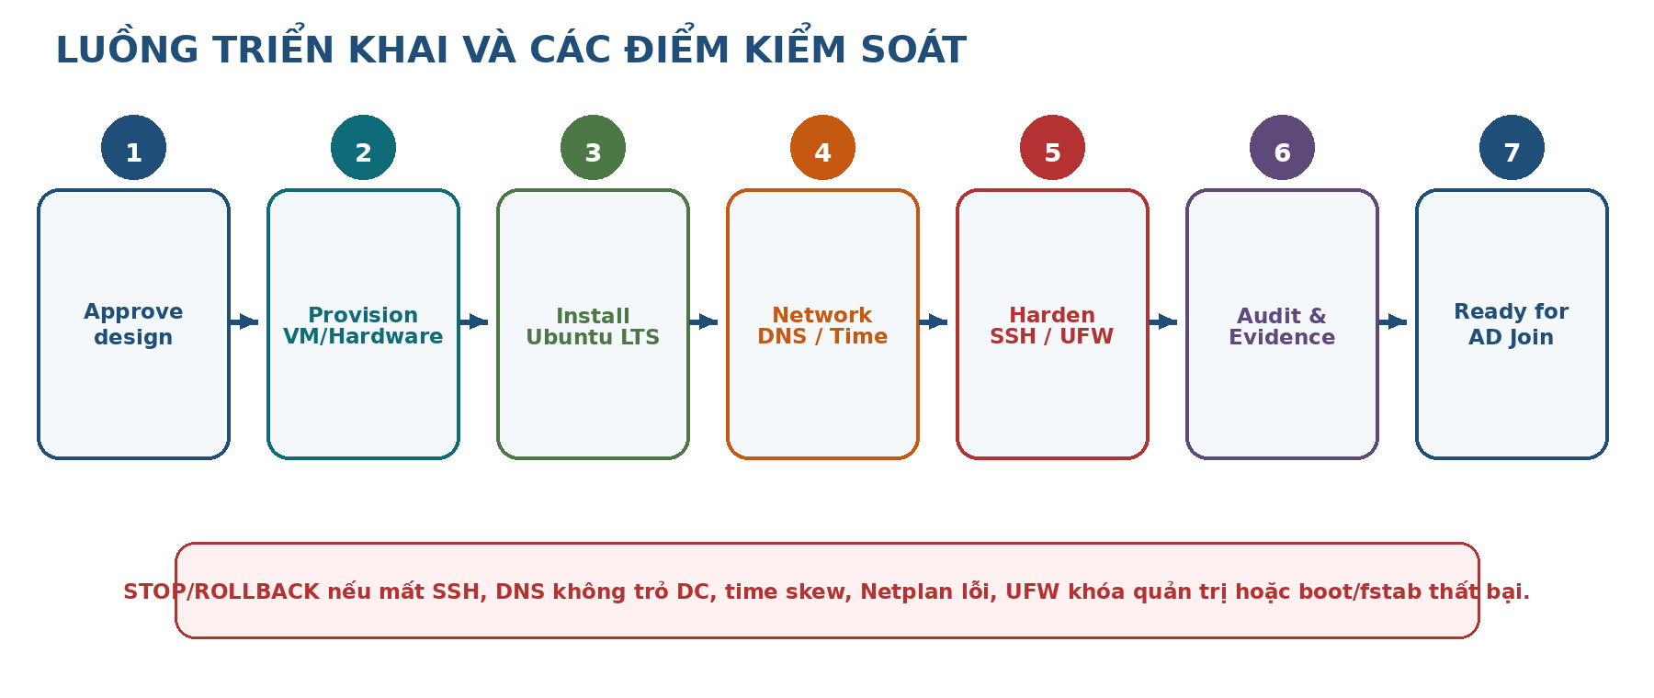
Hình 2-2. Luồng triển khai và điểm dừng/rollback bắt buộc.
PRODUCTION RECOMMENDATION: Với 150 endpoint, UMS01 có thể chạy Ansible/automation và inventory nhẹ. Wazuh Manager/OpenSearch/NDR cần sizing và phân tách riêng để tránh contention tài nguyên, mở rộng blast radius và ảnh hưởng khi bảo trì.

CHƯƠNG 3

CHANGE MANAGEMENT, PREREQUISITES VÀ READINESS GATE

3.1 Hồ sơ change bắt buộc
Artifact | Nội dung tối thiểu | Owner
Change Request | Mục tiêu, thời gian, người thực hiện, impact, rollback | Change Owner
Implementation Plan | Thứ tự thao tác và checkpoint | Linux Engineer
Communication Plan | Thông báo IT Helpdesk, Security, Network | IT Manager
Rollback Plan | Console access, snapshot/backup, config last-known-good | Linux Engineer
Evidence Folder | Ảnh/chụp lệnh, hash ISO, config, test result | Implementer

3.2 Thông tin đầu vào đã biết
Thuộc tính | Giá trị hiện tại | Cần xác nhận
AD DNS domain | pace.edu.vn | Không đổi trong SOP-003
Domain Controller/DNS | 192.168.1.239 | Reachable TCP/UDP 53 và UDP 123
UMS01 IPv4 | 192.168.1.31/24 | IP reservation và không trùng
Default gateway | 192.168.1.1 | Xác nhận theo VLAN thực tế
Hostname | ums01 | DNS A/PTR và naming approval
Admin subnet | <IT_ADMIN_SUBNET> | Khuyến nghị VLAN quản trị riêng; tạm dùng 192.168.1.0/24 nếu chưa có

3.3 Pre-change checklist
☐ Có hypervisor console/iLO/iDRAC/KVM, không chỉ dựa SSH.
☐ Snapshot hoặc backup trước hardening; snapshot không thay thế backup dài hạn.
☐ ISO và SHA256 lấy từ nguồn Canonical chính thức.
☐ Network team xác nhận VLAN, gateway, MTU, IP conflict và firewall path.
☐ DNS team chuẩn bị A/PTR cho ums01.pace.edu.vn -> 192.168.1.31.
☐ Tài khoản cục bộ itdept/pace-breakglass có password strong và vault.
☐ Có ít nhất hai người trong change window: implementer và reviewer.

3.4 Readiness gate
GO CRITERIA: Chỉ bắt đầu cài đặt khi console access, ISO hash, IP plan, gateway, DNS/DC reachability và rollback owner đều được xác nhận.

NO-GO CRITERIA: Không triển khai nếu IP chưa reservation, không có console, DNS 192.168.1.239 không reachable, hoặc change không có rollback window.

CHƯƠNG 4

SIZING PHẦN CỨNG/VM VÀ TIÊU CHUẨN NỀN TẢNG

4.1 Sizing theo giai đoạn
Mức | Endpoint | vCPU | RAM | Disk | Mục đích
Lab | 1-10 | 2-4 | 8 GB | 120 GB | Kiểm thử playbook và domain join
Pilot | 10-30 | 4 | 16 GB | 250 GB | Pilot Ansible, inventory và monitoring agent
Production PACE | ~150 | 8 | 32 GB | 500 GB SSD | Ansible/AWX, repo, inventory nhẹ; security stack tách riêng
Growth | >300 | 8-16 | 32-64 GB | 1 TB+ | Tách DB/runner/repo theo telemetry thực tế

4.2 Cấu hình VM khuyến nghị
- Firmware UEFI; Secure Boot bật nếu hypervisor và driver hỗ trợ.
- Controller disk paravirtual (VirtIO-SCSI/PVSCSI) và NIC paravirtual (VirtIO/VMXNET3).
- Một NIC management/client trong pilot; hai NIC chỉ khi có thiết kế routing và policy rõ ràng.
- Không overcommit RAM quá mức; bật reservation nếu AWX/container workload quan trọng.
- vTPM chỉ bật khi có yêu cầu measured boot hoặc LUKS/TPM workflow được thử nghiệm.
- Guest tools cài đúng hypervisor; không để agent cũ hoặc kernel module không hỗ trợ.

4.3 Physical server checklist
Hạng mục | Lệnh/Thao tác | Pass criteria
Firmware | Cập nhật BIOS/BMC/RAID/NIC theo vendor baseline | Không có critical advisory
Disk health | smartctl -a /dev/sdX hoặc RAID utility | Không predicted failure
Memory | Vendor diagnostics/memtest theo change window | Không lỗi
Power | Redundant PSU/UPS nếu production | Đã test trạng thái
Remote console | iLO/iDRAC/KVM | Đăng nhập và mount ISO được

4.4 Capacity guardrail
THRESHOLD: Duy trì tối thiểu 20% filesystem free và tối thiểu 10-15% free extents trong volume group để mở rộng/rollback. Không sử dụng snapshot LVM lâu dài như backup.

CHƯƠNG 5

CHUẨN BỊ ISO, FIRMWARE VÀ KIỂM TRA TÍNH TOÀN VẸN

5.1 Chọn release
Sử dụng Ubuntu Server 24.04 LTS amd64 và point release hiện hành đã được PACE phê duyệt. Không tự động nâng sang release mới hơn trong change này. Ghi nhận phiên bản ISO, ngày tải và SHA256 trong evidence.

5.2 Kiểm tra SHA256 trên Windows
Get-FileHash .\ubuntu-24.04-live-server-amd64.iso -Algorithm SHA256
# So sánh chính xác với SHA256SUMS từ nguồn Canonical.

5.3 Kiểm tra SHA256 trên Linux
sha256sum ubuntu-24.04-live-server-amd64.iso
# Lưu output vào evidence/01-media/sha256.txt

5.4 BIOS/UEFI baseline
Setting | Khuyến nghị | Ghi chú
Boot mode | UEFI | Không dùng Legacy/CSM nếu không có lý do
Secure Boot | Enabled | Kiểm tra driver/hypervisor compatibility
Virtualization | Enabled | Cho VM/container workload
TPM | Enabled nếu có design | Không bật LUKS TPM auto-unlock tùy tiện
PXE boot | Disabled sau cài đặt | Bật lại khi triển khai SOP PXE
Boot order | Disk trước network sau cài | Giảm boot ngoài ý muốn

5.5 Evidence
☐ Ảnh BIOS/UEFI settings
☐ Tên ISO và SHA256
☐ Nguồn tải
☐ VM hardware summary
☐ Change ID và thời gian bắt đầu
CHƯƠNG 6

CÀI ĐẶT UBUNTU SERVER 24.04 LTS TỪNG BƯỚC

6.1 Boot installer
- Mount ISO hoặc USB đã verify; chọn Try or Install Ubuntu Server.
- Chọn English cho installer để nhất quán log/KB; hệ thống vẫn cấu hình timezone Asia/Ho_Chi_Minh.
- Chọn keyboard layout phù hợp; khuyến nghị English (US) cho server console.
- Network installer có thể dùng DHCP tạm. Static IP sẽ được áp dụng có kiểm soát sau first boot bằng Netplan.
- Proxy để trống nếu PACE chưa sử dụng enterprise proxy; nếu có, dùng URL do Network/Security cấp.
- Mirror mặc định Canonical hoặc mirror nội bộ đã được phê duyệt; kiểm tra connectivity trước tiếp tục.

6.2 Storage configuration
Chọn Custom storage layout khi triển khai production để kiểm soát LVM và mount point. Với pilot, Guided storage with LVM được phép nếu ghi nhận rủi ro và vẫn để free space trong VG.
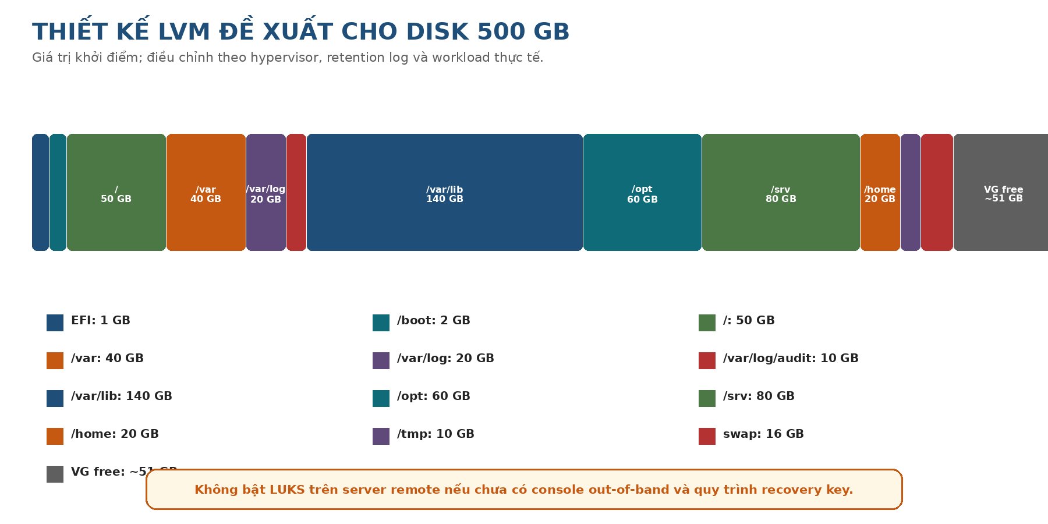
Hình 6-1. LVM layout tham chiếu cho disk 500 GB.

6.3 Profile setup
Field | Giá trị đề xuất
Your name | PACE IT Operations
Server name | ums01
Username | itdept hoặc itops-local
Password | Random >= 20 ký tự, lưu vault; không reuse domain password

LOCAL ACCOUNT: Tài khoản local dùng cho bootstrap và break-glass. Sau SOP-004, hoạt động quản trị thường ngày phải dùng nhóm AD; local account vẫn được kiểm soát, không xóa.

6.4 SSH và snaps trong installer
- Chọn Install OpenSSH server.
- Không import public key từ nguồn không kiểm soát; triển khai key ở chương SSH.
- Không cài featured server snaps ở giai đoạn này. Chỉ cài service khi có SOP riêng.

6.5 Hoàn tất cài đặt
- Chờ installer hoàn tất apt và bootloader.
- Reboot, eject ISO, xác nhận boot từ disk.
- Đăng nhập console bằng local admin và ghi lại thời gian first boot.
cat /etc/os-release
uname -r
systemd-analyze
systemctl --failed
EXPECTED: VERSION_ID phải là 24.04; systemctl --failed không có unit critical. Một số transient cloud-init unit có thể cần đánh giá thay vì bỏ qua.

CHƯƠNG 7

THIẾT KẾ STORAGE, LVM, MOUNT OPTIONS VÀ DUNG LƯỢNG DỰ PHÒNG

7.1 Hai profile storage
Profile | Khi sử dụng | Thiết kế
Simplified Pilot | VM lab/pilot, restore nhanh từ backup | EFI + /boot + LVM root/swap, chừa >=15% VG
Production Standard | UMS01 production, log/audit và container workload | Tách /var, /var/log, /var/log/audit, /var/lib, /opt, /srv, /home, /tmp

7.2 Kiểm tra layout
lsblk -o NAME,SIZE,FSTYPE,TYPE,MOUNTPOINTS
sudo pvs
sudo vgs
sudo lvs -a -o +devices
df -hT
findmnt --verify

7.3 Mount options đề xuất
Mount | Options | Lưu ý
/tmp | nodev,nosuid | noexec chỉ bật sau pilot vì một số installer/tool dùng /tmp
/home | nodev | Không noexec nếu developer/admin workflow cần script
/var/log/audit | nodev,nosuid,noexec | Giảm khả năng thực thi từ vùng log
/srv | nodev,nosuid | Tùy workload repository
/boot | defaults | Không thay đổi tùy tiện

7.4 Thay đổi /etc/fstab an toàn
- Backup file trước chỉnh.
sudo cp -a /etc/fstab /etc/fstab.pre-sop003.$(date +%F-%H%M%S)
- Sử dụng UUID từ blkid; không dùng /dev/sdX cố định.
sudo blkid
sudoedit /etc/fstab
- Validate trước reboot.
sudo findmnt --verify --verbose
sudo mount -a
systemctl --failed
ROLLBACK: Nếu máy vào emergency mode, dùng console: mount -o remount,rw /; phục hồi file fstab backup; systemctl daemon-reload; reboot.

7.5 LUKS decision
Full disk encryption bảo vệ dữ liệu at rest nhưng yêu cầu quy trình unlock/recovery. Với VM trong datacenter, có thể ưu tiên encrypted datastore và backup encryption. Chỉ bật LUKS khi có console out-of-band, recovery key escrow, boot test và kế hoạch xử lý khi reboot ngoài giờ.
CHƯƠNG 8

FIRST BOOT, HOSTNAME, LOCALE, TIMEZONE VÀ INVENTORY BASELINE

8.1 Thiết lập hostname
sudo hostnamectl set-hostname ums01
hostnamectl
hostname --short
Giữ short hostname là ums01 để tương thích computer object/NetBIOS. FQDN ums01.pace.edu.vn được xác lập bằng DNS và /etc/hosts.

8.2 /etc/hosts
sudo cp -a /etc/hosts /etc/hosts.pre-sop003
sudoedit /etc/hosts
127.0.0.1 localhost
127.0.1.1 ums01.pace.edu.vn ums01
# Không hard-code Domain Controller vào /etc/hosts.
hostname -f
getent hosts ums01.pace.edu.vn

8.3 Locale và timezone
sudo timedatectl set-timezone Asia/Ho_Chi_Minh
sudo locale-gen en_US.UTF-8
sudo update-locale LANG=en_US.UTF-8
timedatectl
localectl

8.4 Inventory baseline
sudo mkdir -p /var/log/pace-sop003/evidence
sudo lshw -short > /var/log/pace-sop003/evidence/lshw.txt
lscpu > /var/log/pace-sop003/evidence/lscpu.txt
lsblk -f > /var/log/pace-sop003/evidence/lsblk.txt
ip -br addr > /var/log/pace-sop003/evidence/ip-address.txt
ip route > /var/log/pace-sop003/evidence/ip-route.txt
dpkg-query -W -f='${binary:Package}\t${Version}\n' > /var/log/pace-sop003/evidence/packages.tsv

8.5 Secure Boot/virtualization check
sudo apt install -y mokutil cpu-checker
mokutil --sb-state || true
kvm-ok || true
systemd-detect-virt
CHƯƠNG 9

CẤU HÌNH IP TĨNH BẰNG NETPLAN

9.1 Xác định interface và renderer
ip -br link
ip -br addr
sudo netplan get
networkctl list
Ví dụ trong tài liệu sử dụng ens18. Thay bằng interface thực tế; không copy nguyên nếu tên NIC khác.

9.2 Backup và tạo file cấu hình
sudo mkdir -p /root/netplan-backup
sudo cp -a /etc/netplan /root/netplan-backup/netplan-$(date +%F-%H%M%S)
sudoedit /etc/netplan/60-pace-ums01.yaml
network:
version: 2
renderer: networkd
ethernets:
ens18:
dhcp4: false
dhcp6: false
addresses:
- 192.168.1.31/24
routes:
- to: default
via: 192.168.1.1
nameservers:
search:
- pace.edu.vn
addresses:
- 192.168.1.239

9.3 Quyền file và validate YAML
sudo chown root:root /etc/netplan/60-pace-ums01.yaml
sudo chmod 600 /etc/netplan/60-pace-ums01.yaml
sudo netplan generate

9.4 Áp dụng bằng netplan try
CONSOLE REQUIRED: Giữ console mở. netplan try tự rollback nếu không xác nhận; không dùng netplan apply trực tiếp cho lần thay đổi remote đầu tiên.

sudo netplan try
# Trong cửa sổ khác kiểm tra SSH/ping trước khi xác nhận.

9.5 Kiểm tra sau áp dụng
ip -br addr
ip route
netplan status --all
networkctl status ens18
ping -c 4 192.168.1.1
ping -c 4 192.168.1.239

9.6 Xử lý cloud-init ghi đè mạng
Một số image cloud tạo file 50-cloud-init.yaml. Nếu cloud platform quản lý network, không vô hiệu cloud-init tùy tiện. Nếu thiết kế yêu cầu Netplan do PACE quản lý, ghi nhận và dùng cấu hình cloud-init phù hợp hoặc disable network configuration riêng:
sudo tee /etc/cloud/cloud.cfg.d/99-disable-network-config.cfg >/dev/null <<'EOF'
network: {config: disabled}
EOF
# Chỉ thực hiện sau khi xác nhận image/platform không cần cloud network datasource.
DO NOT GUESS: Nếu VMware/Hyper-V/cloud-init đang provisioning IP, xác định source of truth trước. Hai hệ thống cùng ghi Netplan sẽ tạo drift và outage.

CHƯƠNG 10

DNS, FQDN, FORWARD/REVERSE LOOKUP VÀ SYSTEMD-RESOLVED

10.1 Nguyên tắc DNS cho máy sẽ join AD
- NIC chỉ trỏ DNS nội bộ 192.168.1.239 (hoặc danh sách DC/DNS nội bộ đã phê duyệt).
- Không đặt public DNS trực tiếp làm secondary trên máy join AD. DNS nội bộ phải có forwarder ra Internet.
- A record: ums01.pace.edu.vn -> 192.168.1.31.
- PTR record: 192.168.1.31 -> ums01.pace.edu.vn.
- SRV record AD phải được phân giải qua DNS nội bộ.

10.2 Kiểm tra systemd-resolved
systemctl status systemd-resolved --no-pager
resolvectl status
readlink -f /etc/resolv.conf
cat /etc/resolv.conf
/etc/resolv.conf thường là symlink do systemd-resolved quản lý. Không ghi nameserver thủ công vào file này vì thay đổi sẽ mất hoặc xung đột Netplan.

10.3 Kiểm tra forward/PTR/SRV
resolvectl query pace.edu.vn
resolvectl query ums01.pace.edu.vn
resolvectl query 192.168.1.31
host -t SRV _ldap._tcp.pace.edu.vn
host -t SRV _kerberos._tcp.pace.edu.vn
dig @192.168.1.239 ums01.pace.edu.vn A +short
dig @192.168.1.239 -x 192.168.1.31 +short

10.4 Pass criteria
Test | Expected
resolvectl status | DNS Servers có 192.168.1.239; search domain pace.edu.vn
Forward lookup | ums01.pace.edu.vn trả 192.168.1.31
Reverse lookup | 192.168.1.31 trả ums01.pace.edu.vn
LDAP SRV | Có DC target và port 389
Kerberos SRV | Có KDC target và port 88

STOP GATE: Không chuyển SOP-004 nếu SRV record, forward hoặc reverse lookup không đạt. Không chữa bằng /etc/hosts cho DC/domain.

CHƯƠNG 11

ĐỒNG BỘ THỜI GIAN VỚI DOMAIN CONTROLLER/PDC

11.1 Lý do
Kerberos phụ thuộc đồng hồ đồng bộ; time skew lớn có thể làm authentication thất bại và tạo log không đáng tin cậy. Ubuntu 24.04 có thể sử dụng systemd-timesyncd cho client NTP đơn giản. UMS01 phải ưu tiên nguồn thời gian nội bộ đã được AD quy định.

11.2 Cấu hình timesyncd drop-in
sudo mkdir -p /etc/systemd/timesyncd.conf.d
sudo tee /etc/systemd/timesyncd.conf.d/60-pace.conf >/dev/null <<'EOF'
[Time]
NTP=192.168.1.239
FallbackNTP=ntp.ubuntu.com
RootDistanceMaxSec=5
PollIntervalMinSec=32
PollIntervalMaxSec=2048
EOF
sudo systemctl restart systemd-timesyncd

11.3 Kiểm tra
timedatectl status
timedatectl timesync-status
systemctl status systemd-timesyncd --no-pager
journalctl -u systemd-timesyncd --since '-15 min' --no-pager

11.4 Kiểm tra từ DC
Trên Windows Server, xác nhận PDC/nguồn thời gian theo SOP-002. Không cấu hình UMS01 trỏ tới một DC có time service lỗi.
# PowerShell trên DC
w32tm /query /status
w32tm /query /source
w32tm /stripchart /computer:192.168.1.31 /dataonly /samples:5
PASS CRITERIA: timedatectl báo System clock synchronized: yes và NTP service: active; offset ổn định. Nếu không đạt, kiểm tra UDP 123, time source trên DC và virtual guest time sync.

CHƯƠNG 12

REPOSITORY, CẬP NHẬT OS VÀ PACKAGE BASELINE

12.1 Kiểm tra APT source
ls -l /etc/apt/sources.list /etc/apt/sources.list.d/ 2>/dev/null
cat /etc/apt/sources.list.d/ubuntu.sources
apt-cache policy
Ubuntu 24.04 thường sử dụng định dạng deb822 trong ubuntu.sources. Không chỉnh trực tiếp file mặc định nếu chỉ cần override; ưu tiên drop-in hoặc mirror policy có quản lý.

12.2 Update và full upgrade
sudo apt update
apt list --upgradable
sudo DEBIAN_FRONTEND=noninteractive apt full-upgrade -y
sudo apt autoremove --purge -y
sudo apt clean
sudo reboot

12.3 Kiểm tra sau reboot
uname -r
cat /proc/version
systemctl --failed
journalctl -p err -b --no-pager
sudo needrestart -r l 2>/dev/null || true

12.4 Package baseline
sudo apt install -y \
openssh-server curl wget git rsync jq vim-nox nano tmux \
dnsutils net-tools iproute2 traceroute mtr-tiny tcpdump \
lsof tree unzip zip lshw ca-certificates gnupg software-properties-common \
unattended-upgrades update-notifier-common needrestart \
auditd audispd-plugins apparmor-utils libpam-pwquality \
ufw fail2ban etckeeper smartmontools mokutil

12.5 Package minimization
Không dùng một danh sách remove cứng trên mọi image. Kiểm tra dependency và service trước khi gỡ. Các package như avahi-daemon, cups, modemmanager, bluetooth không thường cần trên server, nhưng chỉ gỡ khi đã xác nhận không có workload phụ thuộc.
systemctl --type=service --state=running
apt-mark showmanual | sort
sudo ss -tulpen

12.6 Etckeeper
sudo etckeeper init || true
sudo etckeeper commit 'SOP-003 initial OS baseline'
sudo git -C /etc status --short
SECRET HANDLING: Không push /etc lên repository không mã hóa hoặc nơi người không có quyền truy cập; /etc có thể chứa hash, key và secrets.

CHƯƠNG 13

TÀI KHOẢN LOCAL, SUDO, SSH KEY VÀ HARDENING OPENSSH

13.1 Account model trước/sau domain join
Account | Mục đích | Quy tắc
itdept / itops-local | Bootstrap và console admin | sudo, strong password, key login
pace-breakglass | Khẩn cấp khi AD/SSSD lỗi | Disabled hoặc vault-controlled; kiểm thử định kỳ
root | System account | Không SSH; không đặt workflow thường ngày
Domain admin group | Quản trị thường ngày sau SOP-004 | Cấp sudo theo group, không dùng Domain Admin

13.2 Tạo break-glass account
sudo adduser pace-breakglass
sudo usermod -aG sudo pace-breakglass
sudo passwd -l pace-breakglass
# Unlock có phê duyệt: sudo passwd -u pace-breakglass

13.3 SSH key từ Linux/macOS
ssh-keygen -t ed25519 -a 100 -C 'PACE-IT-UMS01'
ssh-copy-id itdept@192.168.1.31
ssh -o PreferredAuthentications=publickey itdept@192.168.1.31

13.4 SSH key từ Windows PowerShell
ssh-keygen -t ed25519 -a 100 -C "PACE-IT-UMS01"
Get-Content $env:USERPROFILE\.ssh\id_ed25519.pub |
ssh itdept@192.168.1.31 "umask 077; mkdir -p ~/.ssh; cat >> ~/.ssh/authorized_keys"
ssh itdept@192.168.1.31

13.5 Quyền authorized_keys
chmod 700 ~/.ssh
chmod 600 ~/.ssh/authorized_keys
chown -R "$USER:$USER" ~/.ssh

13.6 OpenSSH drop-in
TWO-SESSION RULE: Giữ phiên SSH hiện tại và mở phiên thứ hai để test trước khi đóng. Luôn chạy sshd -t trước reload.

sudo tee /etc/ssh/sshd_config.d/60-pace-hardening.conf >/dev/null <<'EOF'
PermitRootLogin no
PermitEmptyPasswords no
PubkeyAuthentication yes
PasswordAuthentication no
KbdInteractiveAuthentication no
UsePAM yes
MaxAuthTries 4
LoginGraceTime 45
X11Forwarding no
AllowAgentForwarding no
AllowTcpForwarding no
ClientAliveInterval 300
ClientAliveCountMax 2
LogLevel VERBOSE
EOF
sudo chmod 600 /etc/ssh/sshd_config.d/60-pace-hardening.conf
sudo sshd -t
sudo systemctl reload ssh.service 2>/dev/null || sudo systemctl restart ssh.socket

13.7 Effective configuration
sudo sshd -T | egrep 'permitrootlogin|passwordauthentication|pubkeyauthentication|maxauthtries|x11forwarding|allowtcpforwarding|loglevel'
systemctl status ssh.socket ssh.service --no-pager
sudo ss -lntp | grep ':22'
Ubuntu 24.04 có thể sử dụng systemd socket activation cho OpenSSH. SOP giữ port 22; việc đổi port không phải biện pháp bảo mật chính và cần xử lý ssh.socket riêng.

13.8 Khi cần giữ password tạm thời
Nếu chưa thể triển khai key, đặt PasswordAuthentication yes trong change ngắn hạn, giới hạn UFW theo admin subnet, hoàn tất key test rồi chuyển về no. Ghi exception, owner và expiry date.
CHƯƠNG 14

UFW, FAIL2BAN VÀ NETWORK EXPOSURE CONTROL

14.1 Baseline UFW
sudo ufw --force reset
sudo ufw default deny incoming
sudo ufw default allow outgoing
sudo ufw logging medium
sudo ufw allow from 192.168.1.0/24 to any port 22 proto tcp comment 'PACE IT admin - replace with admin VLAN'
sudo ufw enable
sudo ufw status numbered
sudo ufw status verbose
REPLACE SUBNET: 192.168.1.0/24 là fallback theo thông tin hiện tại. Khi có management VLAN, thay bằng subnet quản trị hẹp hơn. Không mở SSH toàn Internet.

14.2 Kiểm tra từ admin workstation
Test-NetConnection 192.168.1.31 -Port 22 # PowerShell
ssh -vvv itdept@192.168.1.31

14.3 Future port matrix
Port | Direction | Source/Destination | Mở khi
22/tcp | Inbound | IT admin subnet -> UMS01 | SOP-003
53/tcp,udp | Outbound | UMS01 -> 192.168.1.239 | DNS/AD
123/udp | Outbound | UMS01 -> time source/DC | Time sync
88,389,445,464,3268 | Outbound | UMS01 -> DC | SOP-004 AD join
9090/tcp | Inbound | IT admin subnet -> Cockpit | Chỉ SOP Cockpit
9100/tcp | Inbound | Monitoring server -> UMS01 | Chỉ khi Node Exporter cài
1514/1515 | Outbound | UMS01 -> Wazuh Manager | Chỉ SOP Wazuh agent

14.4 Fail2Ban
sudo tee /etc/fail2ban/jail.d/60-pace-sshd.local >/dev/null <<'EOF'
[sshd]
enabled = true
backend = systemd
maxretry = 5
findtime = 10m
bantime = 1h
ignoreip = 127.0.0.1/8 <BASTION_OR_ADMIN_IP>
EOF
sudo systemctl enable --now fail2ban
sudo fail2ban-client status sshd
Nếu SSH chỉ accessible từ management VLAN và authentication chỉ dùng key, Fail2Ban là lớp bổ sung; không thay firewall segmentation.

14.5 Emergency rollback
# Thực hiện từ console
sudo ufw disable
sudo rm -f /etc/ufw/user.rules /etc/ufw/user6.rules
sudo ufw --force reset
# Sau đó phục hồi rule đã review, không để firewall disabled lâu dài.
CHƯƠNG 15

HOST HARDENING: APPARMOR, SYSCTL, PAM VÀ PACKAGE MINIMIZATION
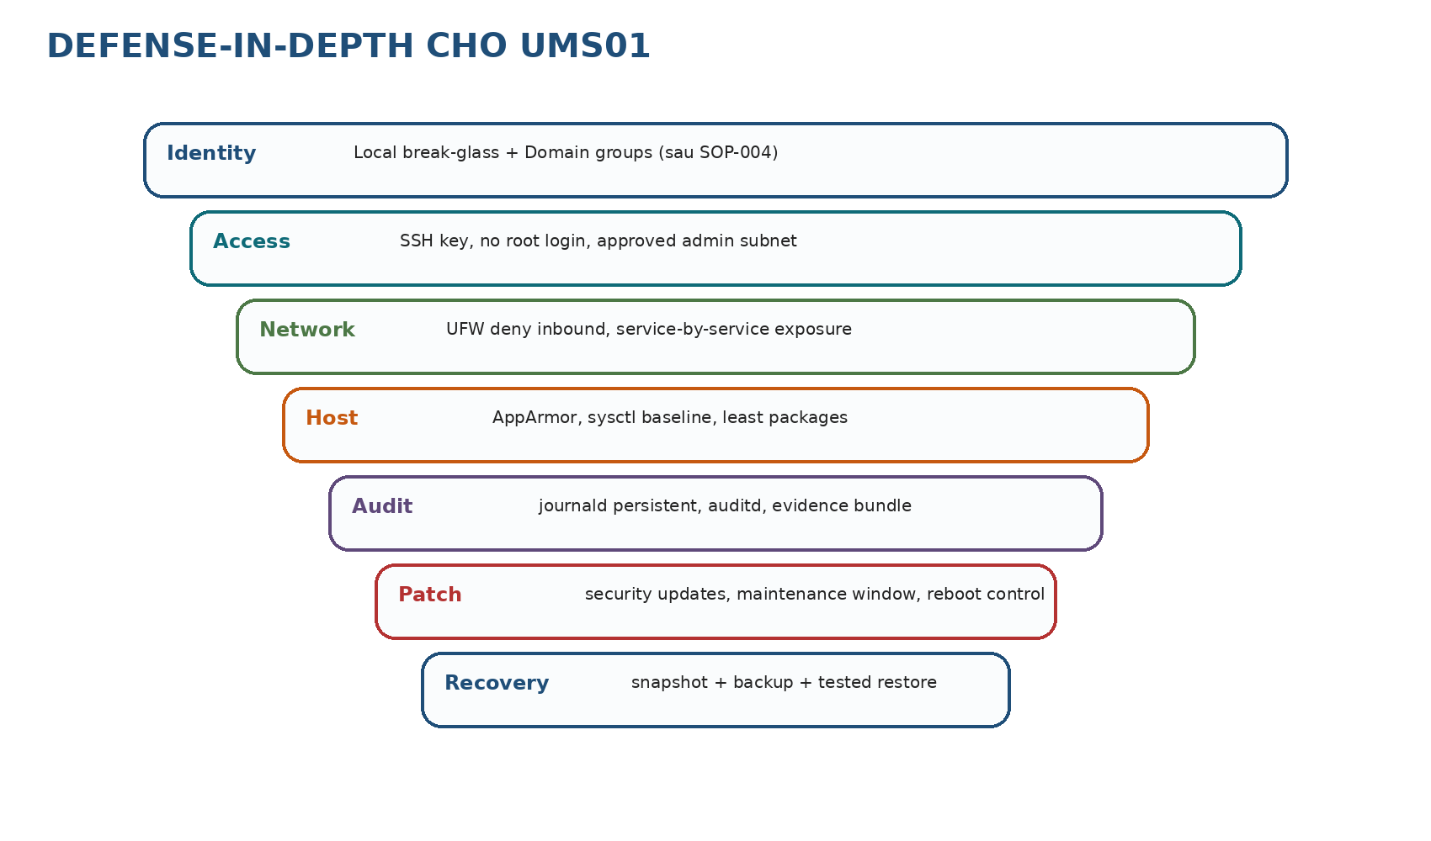
Hình 15-1. Các lớp defense-in-depth áp dụng cho UMS01.

15.1 AppArmor
systemctl is-enabled apparmor
systemctl is-active apparmor
sudo aa-status
journalctl -k | grep -i apparmor | tail -50
DO NOT DISABLE: Ubuntu sử dụng AppArmor mặc định. Không tắt AppArmor để “fix nhanh”; xác định profile và tạo exception có kiểm soát.

15.2 Sysctl baseline
sudo tee /etc/sysctl.d/60-pace-baseline.conf >/dev/null <<'EOF'
# Process and kernel visibility
kernel.randomize_va_space = 2
kernel.kptr_restrict = 2
kernel.dmesg_restrict = 1
kernel.yama.ptrace_scope = 1
fs.suid_dumpable = 0
fs.protected_hardlinks = 1
fs.protected_symlinks = 1
# UMS01 is not a router
net.ipv4.ip_forward = 0
net.ipv6.conf.all.forwarding = 0
# Redirect/source-route protections
net.ipv4.conf.all.accept_redirects = 0
net.ipv4.conf.default.accept_redirects = 0
net.ipv4.conf.all.secure_redirects = 0
net.ipv4.conf.default.secure_redirects = 0
net.ipv4.conf.all.send_redirects = 0
net.ipv4.conf.default.send_redirects = 0
net.ipv4.conf.all.accept_source_route = 0
net.ipv4.conf.default.accept_source_route = 0
net.ipv6.conf.all.accept_redirects = 0
net.ipv6.conf.default.accept_redirects = 0
net.ipv6.conf.all.accept_source_route = 0
net.ipv6.conf.default.accept_source_route = 0
# Anti-spoofing and SYN protection
net.ipv4.conf.all.rp_filter = 1
net.ipv4.conf.default.rp_filter = 1
net.ipv4.tcp_syncookies = 1
net.ipv4.icmp_echo_ignore_broadcasts = 1
net.ipv4.icmp_ignore_bogus_error_responses = 1
EOF
sudo sysctl --system

15.3 Validate sysctl
sysctl kernel.randomize_va_space kernel.kptr_restrict kernel.dmesg_restrict
sysctl net.ipv4.ip_forward net.ipv4.conf.all.accept_redirects net.ipv4.conf.all.rp_filter
COMPATIBILITY: rp_filter strict có thể ảnh hưởng asymmetric routing/multi-homing. Nếu UMS01 có nhiều NIC hoặc policy routing, đánh giá và có thể dùng value 2 (loose) theo thiết kế network.

15.4 Password quality cho local accounts
sudo cp -a /etc/security/pwquality.conf /etc/security/pwquality.conf.pre-sop003
sudo tee /etc/security/pwquality.conf.d/60-pace.conf >/dev/null <<'EOF'
minlen = 14
minclass = 3
maxrepeat = 3
maxsequence = 3
difok = 5
retry = 3
EOF
Không áp đặt password aging cực ngắn cho tài khoản kỹ thuật nếu làm tăng password reuse. Domain password policy được quản lý trong AD; local break-glass phải lưu vault và kiểm thử theo lịch.

15.5 Review services
systemctl list-unit-files --type=service --state=enabled
systemctl --type=service --state=running
sudo ss -tulpen
Mỗi service listen phải có owner và SOP. Không disable service hệ thống chỉ dựa trên tên. Lưu baseline trước/sau để review.

15.6 Ubuntu Pro/USG - tùy chọn có license
pro status
pro security-status
# Nếu PACE có Ubuntu Pro và change riêng:
# sudo pro enable usg
# sudo apt install usg usg-benchmarks-1
# sudo usg audit cis_level1_server
AUDIT BEFORE FIX: Không chạy usg fix trực tiếp trên server đã cài workload. Audit, tailor profile, test ở clone/pilot và có rollback trước remediation.

CHƯƠNG 16

LOGGING, JOURNALD, AUDITD VÀ EVIDENCE MANAGEMENT

16.1 Persistent journald
sudo mkdir -p /var/log/journal
sudo tee /etc/systemd/journald.conf.d/60-pace.conf >/dev/null <<'EOF'
[Journal]
Storage=persistent
Compress=yes
Seal=yes
SystemMaxUse=2G
RuntimeMaxUse=200M
MaxRetentionSec=30day
ForwardToSyslog=no
EOF
sudo systemctl restart systemd-journald
journalctl --disk-usage

16.2 Auditd baseline rules
sudo tee /etc/audit/rules.d/60-pace-baseline.rules >/dev/null <<'EOF'
-w /etc/passwd -p wa -k identity
-w /etc/group -p wa -k identity
-w /etc/shadow -p wa -k identity
-w /etc/gshadow -p wa -k identity
-w /etc/sudoers -p wa -k privilege
-w /etc/sudoers.d/ -p wa -k privilege
-w /etc/ssh/sshd_config -p wa -k ssh_config
-w /etc/ssh/sshd_config.d/ -p wa -k ssh_config
-w /etc/netplan/ -p wa -k network_config
-w /etc/hosts -p wa -k network_config
-w /etc/apt/sources.list -p wa -k apt_config
-w /etc/apt/sources.list.d/ -p wa -k apt_config
-w /etc/systemd/system/ -p wa -k systemd_config
-w /etc/audit/ -p wa -k audit_config
EOF
sudo augenrules --load
sudo auditctl -s
sudo auditctl -l

16.3 Audit log rotation
sudo cp -a /etc/audit/auditd.conf /etc/audit/auditd.conf.pre-sop003
sudoedit /etc/audit/auditd.conf
# Review/ensure:
# max_log_file = 20
# num_logs = 10
# max_log_file_action = ROTATE
sudo service auditd restart

16.4 Test audit trail
sudo touch /etc/ssh/sshd_config.d/audit-test.tmp
sudo rm /etc/ssh/sshd_config.d/audit-test.tmp
sudo ausearch -k ssh_config -ts recent -i

16.5 Evidence directory
sudo install -d -m 0750 -o root -g adm /var/log/pace-sop003/evidence
sudo tar --xattrs --acls -czf /var/log/pace-sop003/evidence/etc-baseline-$(date +%F-%H%M).tar.gz \
/etc/netplan /etc/ssh /etc/ufw /etc/fail2ban /etc/sysctl.d \
/etc/systemd/timesyncd.conf.d /etc/systemd/journald.conf.d \
/etc/audit /etc/security 2>/dev/null
sudo sha256sum /var/log/pace-sop003/evidence/*.tar.gz | sudo tee /var/log/pace-sop003/evidence/SHA256SUMS
DATA HANDLING: Evidence có thể chứa IP, usernames và config nhạy cảm. Chỉ lưu ở vị trí IT/Security được phân quyền và áp dụng retention.

CHƯƠNG 17

SECURITY UPDATES, MAINTENANCE WINDOW VÀ CAPACITY GUARDRAILS

17.1 Automatic security updates
sudo tee /etc/apt/apt.conf.d/20auto-upgrades >/dev/null <<'EOF'
APT::Periodic::Update-Package-Lists "1";
APT::Periodic::Unattended-Upgrade "1";
EOF
sudo tee /etc/apt/apt.conf.d/52pace-unattended-upgrades >/dev/null <<'EOF'
Unattended-Upgrade::Allowed-Origins {
"${distro_id}:${distro_codename}-security";
"${distro_id}ESMApps:${distro_codename}-apps-security";
"${distro_id}ESM:${distro_codename}-infra-security";
};
Unattended-Upgrade::Automatic-Reboot "false";
Unattended-Upgrade::Remove-Unused-Kernel-Packages "true";
Unattended-Upgrade::Remove-New-Unused-Dependencies "true";
Unattended-Upgrade::SyslogEnable "true";
EOF
sudo unattended-upgrade --dry-run --debug

17.2 Maintenance policy
Hoạt động | Tần suất | Quy tắc
Security package download/install | Hàng ngày | Tự động security origins
Review pending reboot | Hàng ngày qua monitoring | Không auto reboot production
Maintenance reboot | Hàng tháng hoặc emergency | Change approved, health check trước/sau
Kernel cleanup | Sau xác nhận boot kernel mới | Giữ ít nhất kernel đang chạy và một fallback
Full upgrade | Theo release/patch plan | Không dist-upgrade ngoài change

17.3 Check reboot and ESM
test -f /var/run/reboot-required && cat /var/run/reboot-required || echo 'No reboot required'
pro security-status
apt list --upgradable
systemctl status unattended-upgrades --no-pager
journalctl -u unattended-upgrades --since '-7 days' --no-pager

17.4 Disk/inode guardrails
df -hT
df -ih
sudo du -xhd1 /var | sort -h
journalctl --disk-usage
sudo lvs; sudo vgs
Metric | Warning | Critical | Action
Filesystem usage | >=75% | >=85% | Cleanup/extend LV, identify growth owner
Inode usage | >=70% | >=85% | Identify small-file producer
VG free | <15% | <8% | Capacity change
Memory available | <20% | <10% sustained | Review workload/sizing
Load average | >vCPU count sustained | >2x vCPU | Process investigation

CHƯƠNG 18

BACKUP, SNAPSHOT, RECOVERY VÀ ROLLBACK

18.1 Backup layers
Layer | Mục tiêu | Không thay thế
Hypervisor snapshot | Rollback ngắn hạn trước change | Không phải backup dài hạn
Image/VM backup | Khôi phục toàn máy | Không thay config versioning
/etc via etckeeper/archive | Theo dõi và restore config | Không backup application data
Application backup | DB/repository/config service sau này | Không có trong SOP-003
Evidence export | Audit/acceptance | Không phục hồi hệ thống

18.2 Backup config trước mỗi batch
sudo install -d -m 0700 /root/sop003-backup
sudo tar --xattrs --acls -czf /root/sop003-backup/config-$(date +%F-%H%M).tar.gz \
/etc/netplan /etc/ssh /etc/ufw /etc/fail2ban /etc/sysctl.d \
/etc/systemd/timesyncd.conf.d /etc/systemd/journald.conf.d \
/etc/audit /etc/security /etc/fstab
sudo sha256sum /root/sop003-backup/*.tar.gz

18.3 Component rollback
Thay đổi | Rollback
Netplan | Console; restore /root/netplan-backup; netplan generate; netplan apply
SSH | Remove/restore 60-pace-hardening.conf; sshd -t; restart ssh.socket/service
UFW | Console; ufw disable hoặc restore rule; validate rồi enable
Sysctl | Move /etc/sysctl.d/60-pace-baseline.conf; sysctl --system
Journald | Restore/drop 60-pace.conf; restart systemd-journald
Auditd | Restore rules/config; augenrules --load; restart auditd
Fstab | Emergency console; restore backup; findmnt --verify; reboot

18.4 Full VM recovery test
- Restore vào isolated network để tránh IP conflict.
- Boot và đổi NIC/disconnect network trước khi kiểm tra.
- Validate disk, journal, users, SSH config và service status.
- Không đưa restored clone vào production với cùng hostname/IP đồng thời.
- Ghi RTO/RPO thực tế và lỗi phát sinh.
RECOVERY KEY: Nếu dùng LUKS, recovery key phải nằm trong vault ngoài máy chủ và được test. Không chụp recovery key vào evidence chung.

CHƯƠNG 19

VALIDATION, ACCEPTANCE TEST VÀ BÀN GIAO

19.1 Baseline validation commands
hostnamectl
hostname -f
cat /etc/os-release
ip -br addr
ip route
resolvectl status
timedatectl status
systemctl --failed
sudo ss -tulpen
sudo ufw status verbose
sudo sshd -T | egrep 'permitrootlogin|passwordauthentication|pubkeyauthentication'
sudo aa-status
sudo auditctl -s
journalctl --disk-usage
df -hT
sudo vgs; sudo lvs
pro security-status

19.2 Acceptance matrix
ID | Kiểm thử | Pass criteria | Evidence
AT-01 | Boot/reboot | 2 lần reboot, không emergency, không failed critical unit | journal/systemctl
AT-02 | Hostname/FQDN | ums01; ums01.pace.edu.vn | hostnamectl/hostname -f
AT-03 | IPv4 | 192.168.1.31/24, route đúng | ip/netplan status
AT-04 | DNS | DC DNS, A/PTR/SRV đạt | dig/host/resolvectl
AT-05 | Time | Synchronized yes, source nội bộ | timedatectl log
AT-06 | SSH | Key login; root/password disabled theo plan | sshd -T/test session
AT-07 | Firewall | UFW active; SSH chỉ admin subnet | ufw status/nmap
AT-08 | Hardening | AppArmor active, sysctl loaded | aa-status/sysctl
AT-09 | Audit/log | Persistent journal và audit test đạt | journal/ausearch
AT-10 | Updates | No critical pending; dry-run unattended OK | apt/pro logs
AT-11 | Storage | Mount verify, free capacity đạt | findmnt/df/vgs
AT-12 | Rollback | Config backup + console path xác nhận | backup hash/change record

19.3 Handover package
☐ SOP-003 v2.0 đã ký
☐ As-built IP/hostname/storage
☐ Evidence bundle và SHA256SUMS
☐ Admin key ownership và vault record
☐ Backup/snapshot ID và expiry
☐ Known exceptions/risk acceptance
☐ Open ticket DNS/PTR nếu có
☐ GO approval cho SOP-004

19.4 Change closure
Chỉ đóng change khi acceptance matrix pass hoặc exception đã được Security/IT Manager phê duyệt với owner và due date. Không xem việc “SSH được” là nghiệm thu đầy đủ.
CHƯƠNG 20

TROUBLESHOOTING VÀ RUNBOOK KHẨN CẤP
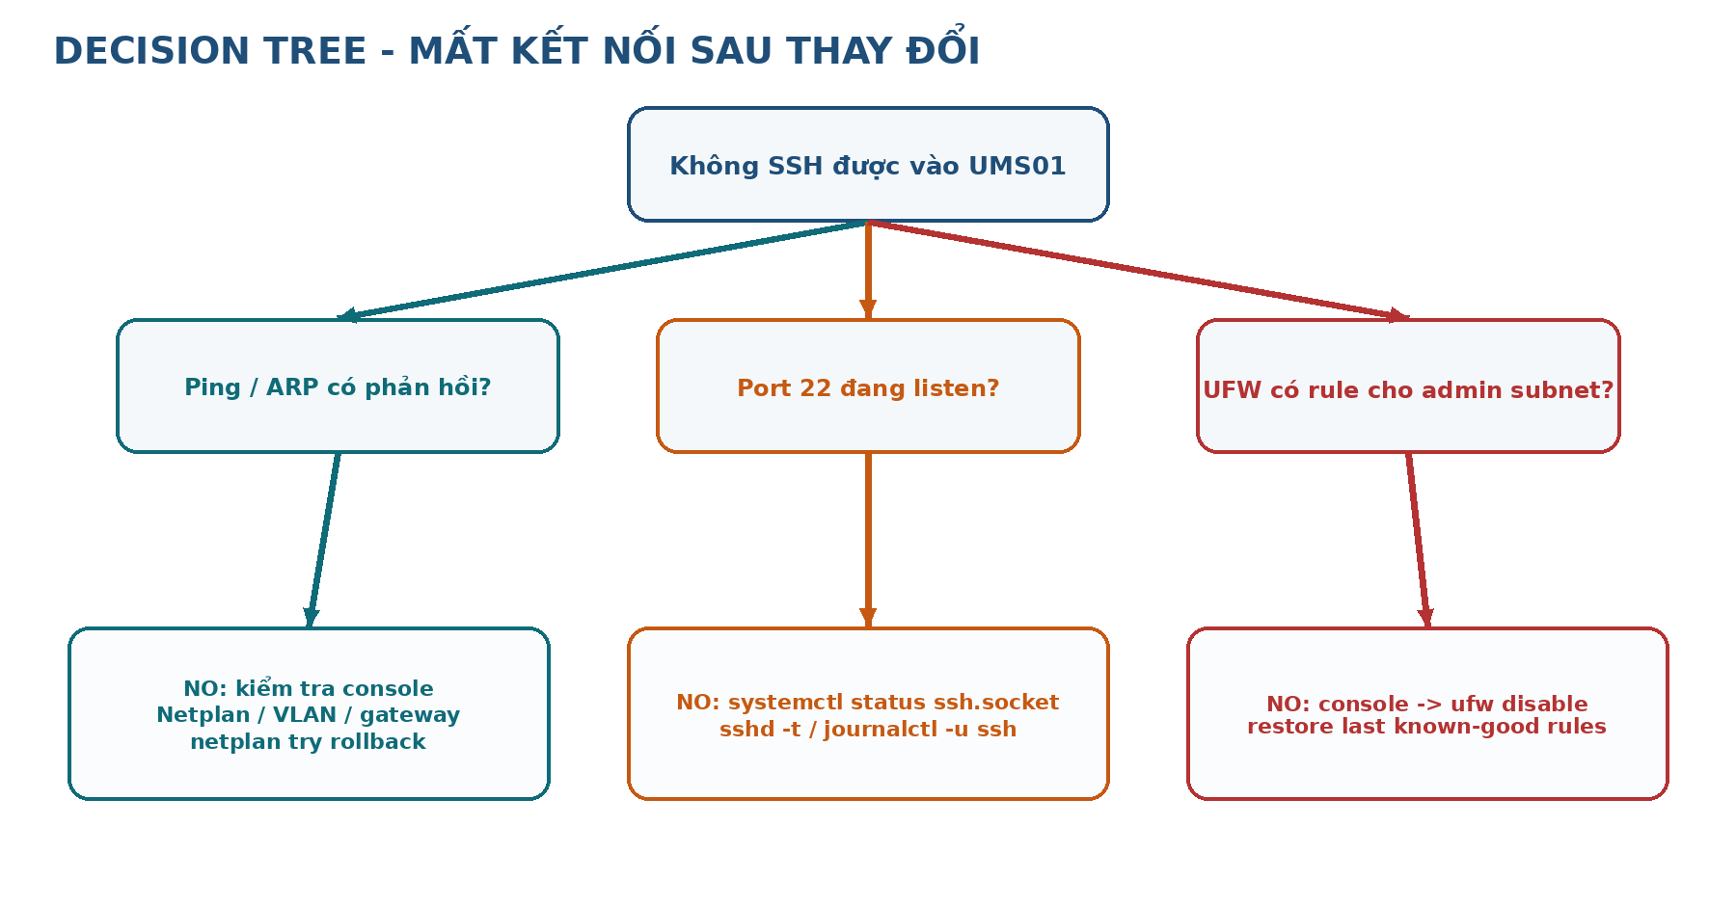
Hình 20-1. Decision tree xử lý mất kết nối sau thay đổi.

20.1 Netplan/YAML error
sudo netplan generate --debug
sudo journalctl -u systemd-networkd -b --no-pager
sudo networkctl status ens18
sudo cp -a /root/netplan-backup/<backup>/* /etc/netplan/
sudo netplan try

20.2 DNS không phân giải
resolvectl status
resolvectl flush-caches
sudo systemctl restart systemd-resolved
resolvectl query pace.edu.vn
dig @192.168.1.239 _ldap._tcp.pace.edu.vn SRV
Triệu chứng | Nguyên nhân thường gặp | Xử lý
DNS server hiển thị gateway/public | DHCP/cloud-init ghi đè | Kiểm tra Netplan source of truth
A lookup đạt, SRV fail | AD DNS zone/SRV lỗi | SOP-002: dcdiag DNS, netlogon register
PTR fail | Reverse zone/PTR chưa tạo | Tạo PTR trên AD DNS
Temporary failure | resolved/network down | Kiểm tra link, route, systemd-resolved

20.3 NTP không synchronized
timedatectl timesync-status
journalctl -u systemd-timesyncd -b --no-pager
sudo systemctl restart systemd-timesyncd
sudo tcpdump -ni any udp port 123

20.4 SSH refused/timeout
sudo sshd -t
sudo sshd -T | head
systemctl status ssh.socket ssh.service --no-pager
sudo ss -lntp | grep ':22'
sudo ufw status numbered
journalctl -u ssh.service -u ssh.socket -b --no-pager

20.5 APT lock/unattended-upgrades
ps aux | egrep 'apt|dpkg|unattended'
systemctl status apt-daily.service apt-daily-upgrade.service unattended-upgrades
sudo journalctl -u apt-daily-upgrade.service --since '-2h'
# Không xóa lock file khi process đang chạy.

20.6 Boot emergency do fstab
# Tại console/emergency shell
mount -o remount,rw /
cp -a /etc/fstab.pre-sop003.* /etc/fstab # chọn đúng bản
findmnt --verify
systemctl daemon-reload
reboot

20.7 Disk full
df -hT; df -ih
journalctl --disk-usage
sudo du -xhd1 /var | sort -h
sudo lsof +L1
sudo apt clean

20.8 AppArmor denial
journalctl -k --since '-1h' | grep -i apparmor
sudo aa-status
# Xác định profile và workload; không disable AppArmor toàn hệ thống.

20.9 Escalation
Severity | Điều kiện | Hành động
SEV1 | UMS01 outage ảnh hưởng quản trị endpoint production | Rollback/restore, IT Manager + Security + Network
SEV2 | Một service/hardening lỗi, còn console | Dừng change, phục hồi component, RCA
SEV3 | Warning/evidence thiếu, không ảnh hưởng service | Tạo ticket, owner và due date

CHƯƠNG A

PHỤ LỤC A - FILE CẤU HÌNH MẪU HOÀN CHỈNH

A.1 Netplan
# /etc/netplan/60-pace-ums01.yaml
network:
version: 2
renderer: networkd
ethernets:
ens18:
dhcp4: false
dhcp6: false
addresses: [192.168.1.31/24]
routes:
- to: default
via: 192.168.1.1
nameservers:
search: [pace.edu.vn]
addresses: [192.168.1.239]

A.2 OpenSSH drop-in
# /etc/ssh/sshd_config.d/60-pace-hardening.conf
PermitRootLogin no
PermitEmptyPasswords no
PubkeyAuthentication yes
PasswordAuthentication no
KbdInteractiveAuthentication no
UsePAM yes
MaxAuthTries 4
LoginGraceTime 45
X11Forwarding no
AllowAgentForwarding no
AllowTcpForwarding no
ClientAliveInterval 300
ClientAliveCountMax 2
LogLevel VERBOSE

A.3 Timesyncd
# /etc/systemd/timesyncd.conf.d/60-pace.conf
[Time]
NTP=192.168.1.239
FallbackNTP=ntp.ubuntu.com
RootDistanceMaxSec=5
PollIntervalMinSec=32
PollIntervalMaxSec=2048

A.4 Journald
# /etc/systemd/journald.conf.d/60-pace.conf
[Journal]
Storage=persistent
Compress=yes
Seal=yes
SystemMaxUse=2G
RuntimeMaxUse=200M
MaxRetentionSec=30day
ForwardToSyslog=no
CHƯƠNG B

PHỤ LỤC B - SCRIPT PREFLIGHT VÀ EVIDENCE COLLECTION
#!/usr/bin/env bash
set -Eeuo pipefail
OUT="/var/log/pace-sop003/evidence-$(date +%F-%H%M%S)"
install -d -m 0750 -o root -g adm "$OUT"
run() {
local name="$1"; shift
{ echo "# $*"; "$@"; } >"$OUT/$name.txt" 2>&1 || true
}
run os-release cat /etc/os-release
run hostname hostnamectl
run fqdn hostname -f
run kernel uname -a
run addr ip -br addr
run route ip route
run netplan netplan status --all
run dns resolvectl status
run dns-a dig @192.168.1.239 ums01.pace.edu.vn A
run dns-ptr dig @192.168.1.239 -x 192.168.1.31
run dns-ldap host -t SRV _ldap._tcp.pace.edu.vn
run time timedatectl status
run time-detail timedatectl timesync-status
run failed-units systemctl --failed
run listeners ss -tulpen
run ufw ufw status verbose
run ssh-effective sshd -T
run apparmor aa-status
run audit auditctl -s
run filesystems df -hT
run inodes df -ih
run lvm vgs
run lvs lvs
run updates apt list --upgradable
run pro pro security-status
run journal-errors journalctl -p err -b --no-pager
tar -C "$(dirname "$OUT")" -czf "$OUT.tar.gz" "$(basename "$OUT")"
sha256sum "$OUT.tar.gz" > "$OUT.tar.gz.sha256"
echo "Evidence: $OUT.tar.gz"
Lưu thành /usr/local/sbin/pace-sop003-preflight, chmod 750 và chạy bằng sudo. Review output trước khi chuyển ra khỏi server.
CHƯƠNG C

PHỤ LỤC C - CHECKLIST TRIỂN KHAI IN/OUT

C.1 Checklist trước change
☐ CR approved
☐ Console tested
☐ ISO hash verified
☐ IP/VLAN/gateway approved
☐ DNS A/PTR owner confirmed
☐ Snapshot/backup ready
☐ Rollback owner assigned
☐ Admin SSH key available

C.2 Checklist sau change
☐ Two reboot tests pass
☐ Network/DNS/time pass
☐ SSH/UFW pass
☐ AppArmor/audit pass
☐ Storage capacity pass
☐ Evidence hash generated
☐ Exceptions documented
☐ SOP-004 GO approved
CHƯƠNG D

PHỤ LỤC D - RACI
Hoạt động | IT Manager | Linux Engineer | Network | Security | Helpdesk
Approve architecture/sizing | A | R | C | C | I
Provision VM/hardware | A | R | C | I | I
IP/VLAN/firewall path | I | C | A/R | C | I
OS install/hardening | A | R | C | C | I
Security exception | A | C | C | R | I
Acceptance/handover | A | R | C | C | I
Operational support | A | R | C | C | R

R = Responsible; A = Accountable; C = Consulted; I = Informed.
CHƯƠNG E

PHỤ LỤC E - RISK REGISTER MẪU
Risk | Likelihood | Impact | Control/Mitigation | Owner
Netplan lockout | Medium | High | netplan try + console + backup | Linux
SSH key chưa test | Medium | High | two-session rule; key test before disable password | Linux
DNS/PTR thiếu | Medium | High | SOP-002 gate; DNS evidence | AD/DNS
NTP/DC source lỗi | Low-Med | High | time validation và Network path | AD/Network
Disk layout thiếu capacity | Medium | Medium | free VG, threshold monitoring | Linux
All-in-one service sprawl | Medium | High | role separation và architecture review | IT Manager
Hardening gây compatibility | Medium | Medium | pilot, audit-before-fix, rollback | Security/Linux

CHƯƠNG F

PHỤ LỤC F - TÀI LIỆU THAM CHIẾU CHÍNH THỨC
1. Ubuntu Server 24.04 release notes: Mở tài liệu chính thức
2. Ubuntu Server basic installation: Mở tài liệu chính thức
3. Ubuntu Server system requirements: Mở tài liệu chính thức
4. Ubuntu Server networking / Netplan: Mở tài liệu chính thức
5. Netplan static IP documentation: Mở tài liệu chính thức
6. Ubuntu OpenSSH server guide: Mở tài liệu chính thức
7. Ubuntu firewall/UFW guide: Mở tài liệu chính thức
8. Ubuntu AppArmor guide: Mở tài liệu chính thức
9. Ubuntu automatic updates: Mở tài liệu chính thức
10. Ubuntu security updates: Mở tài liệu chính thức
11. Ubuntu timesyncd guide: Mở tài liệu chính thức
12. Ubuntu Security Guide / CIS: Mở tài liệu chính thức
Ngày truy cập tài liệu tham chiếu: 24/07/2026. Khi triển khai sau thời điểm này, kiểm tra release notes và documentation hiện hành trước change.

BIÊN BẢN NGHIỆM THU SOP-003
Mục | Kết quả/Thông tin
Change ID
Server/VM ID
Hostname/IP | ums01 / 192.168.1.31
Ubuntu version/kernel
Snapshot/backup ID
Evidence bundle hash
Known exceptions
GO/NO-GO SOP-004

Kết luận: ☐ PASS ☐ PASS WITH EXCEPTION ☐ FAIL / ROLLBACK
Vai trò | Họ tên | Ngày | Chữ ký
Linux Engineer
Network Reviewer
Security Reviewer
IT Manager

FINAL GATE: Chỉ chuyển sang SOP-004 Join Ubuntu Server vào Active Directory sau khi biên bản này được xác nhận và các exception critical đã đóng.

